Благотворительный забег «VI Пискаревский полумарафон»- фонд AdVita Беги-И-Помогай
Пискаревский полумарафон – спортивное мероприятие с пятилетней историей от проекта “Все-на-старт”, в этом году пройдет в воскресенье 05 июня и посвящен “Дню защиты детей”. Традиционно по 100 рублей с каждой оплаченной заявки, пойдет на благотворительность.

Хотите помочь прямо сейчас http://advita.ru/donation.php

Положение и договор оферты
о проведении благотворительного забега «VI Пискаревский полумарафон» - фонд AdVita
Дисциплины: бег, скандинавская ходьба, на дистанциях:
0.25 км, 0.5 км, 1 км, 2,5 км, 5 км, 10 км, 21,1 км
Организаторы соревнований: проект «Все-на-старт»- (ИП Бренайзен ИВ)

Сроки и место проведения соревнований:
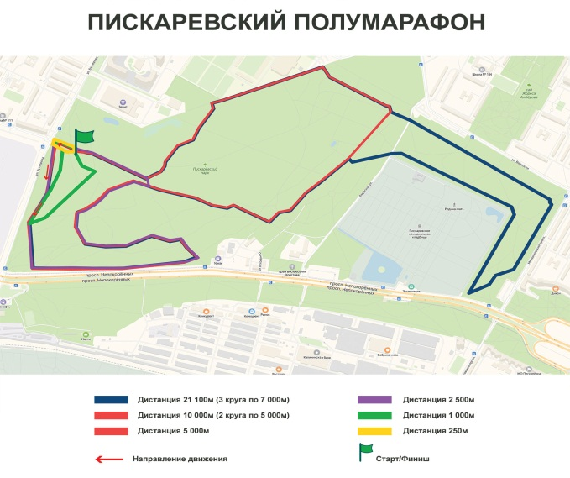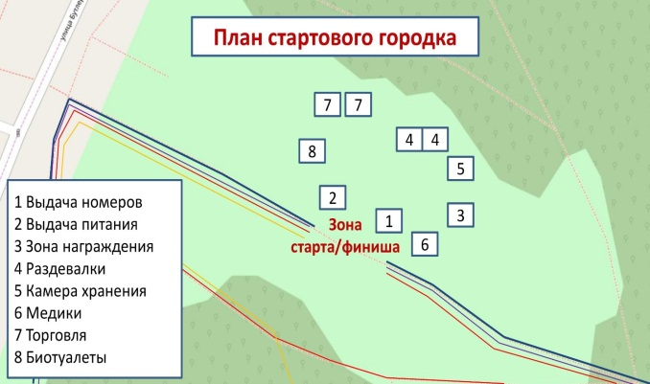

Соревнования состоятся 05 июня 2022 года на территории парка Пискарёвский, старт расположен напротив пересечения улицы Бутлерова и Фаворского.
https://yandex.ru/maps/?um=constructor%3Ac38cb8839fa3a3c7f273b1044c5d250...

Цели и задачи:

Пискаревский полумарафон проводится с целью пропаганды здорового образа жизни приобщение всех возрастных групп населения к регулярным занятиям физической культурой и спортом, развитие массового спорта стимулирования роста спортивных достижений в беге на средние и длинные дистанции выявление сильнейших спортсменов. В 2022 году вошел в состав Кубка 4restcup.ru и является его вторым этапом.

Программа соревнований:

Соревнования проводятся на нескольких дистанциях в дисциплинах - бег, скандинавская ходьба, детские забеги.

- Дистанция - 21.1 км в 3 круга (7,033 км) по дорожкам Пискарёвского парка.
- Дистанция - 10 км в 2 круга (5 км) по дорожкам Пискарёвского парка
- Дистанция – 5 км в 1 круг по дорожкам Пискарёвского парка
- Дистанция – 2,5 км в 1 круг по дорожкам Пискарёвского парка

• Скандинавская ходьба – 5 км в 1 круг по дорожкам Пискаревского парка

- Детские забеги на дистанции 1000 м

- Детские забеги для самых маленьких на дистанции 250 м, 500 м

Проводятся бесплатно, регистрация обязательна. Лимит в бесплатных забегах 100 человек
Разрешается сопровождение ребенка родителями.

- 9:00 – 11:20 - работа мандатной комиссии, выдача
- номеров
- 9:00 - 9:50 - выдача номеров для детских забегов
- 10:00 – начало детских забегов
- 11:00 – награждение призеров детских стартов
- 11:30 – старт участников на 21 км
- 11:40 – старт участников на 5 и 10 км Бег, Скандинавская ходьба
- 11:50 - старт участников на 2.5 км,
- 14:00 – награждение призеров соревнований
- 15:00 - закрытие финиша

Участники соревнований индивидуальный зачет.
Возрастные группы участников на дистанции Long, 21 км (3 круга)
• МL – мужчины 1993-2004 г.р.
• М30 – мужчины 1983-1992 г.р.
• М40 – мужчины 1973-1982 г.р.
• М50 – мужчины 1972 г.р. и старше
• ЖL – женщины 1993-2004 г.р.
• Ж30 – женщины 1983-1992 г.р.
• Ж40 – женщины 1982 г.р. и старше
Возрастные группы участников на дистанции Classic, 10 км (2 круг)
• МC – мужчины 1993-2006 г. р
M30 – мужчины 1983-1992 г. р.
M40 – мужчины 1973-1982 г. р.
М50 – мужчины 1963-1972 г. р.
М60 – мужчины 1962 г. р. и старше
• ЖС – женщины 1993-2006 г. р
• Ж30- женщины 1983-1992 г. р.
Ж40- женщины 1973-1982 г. р.
Ж50- женщины 1972 г. р. и старше.

Возрастные группы участников на дистанции Small, 5 км (1 круг)

М16 – мальчики 2006-2012 г.р.
Ж16 – девушки 2006-2012 г.р
МS - 2005 г.р. и старше
ЖS - 2005 г.р. и старше

Возрастные группы участников на дистанции Fun 2,5 км (1 круг)

М13 – мальчики 2009- 2010 г.р.
Ж13 – девочки 2009 – 2010 г.р.

М – мужчины 2008 г.р. и старше (в награждении не участвуют)
Ж – женщины 2008 г.р и старше (в награждении не участвуют)

Возрастные группы участников Скандинавская ходьба на 5 км (1 круг)

  - М – мужчины 2005- 1963 г.р.
  - Ж – женщины 2005-1963 г.р
  - M - 60 мужчины 1962 г.р и старше
  - Ж-60 женщины 1962 г.р и старше

Возрастные группы детских забегов 2009-2012 г.р. на 1000 м.

• М9 – мальчики 2013-2014 г.р дистанция 1000 м
• Д9 – девочки 2013-2014 г.р дистанция 1000 м
• М11 – мальчики 2011-2012 г.р дистанция 1000 м
• Д11 – девочки 2011-2012 г.р дистанция 1000 м

Возрастные группы детских забегов 2014-2019, на 250 м и 500 м (2 круга).

Забег проходит без учета времени. Участие бесплатное. Регистрация обязательна (без оплаты).
Все финишировавшие бесплатного забега получают сладкий приз-медаль (не оригинал).
Награждение не производится. Количество слотов ограничено (100 шт.)
Желающим получить оригинальную медаль, необходимо оплатить 500р при заявке на https://russiarunning.com

- М3-Д3 - мальчики и девочки 2019 г.р. и младше дистанция 250 м
- М5-Д5 - мальчики и девочки 2017-2018 г.р дистанция 250 м
- М7-Д7 - мальчики и девочки 2015-2016 г.р дистанция 500

Командный зачет:

Команда может состоять из произвольного числа участников

Регистрация команд принимается по электронной почте ( b9378425@yandex.ru) до окончания приема предварительной заявки каждого этапа.
Для команд уже заявившихся, перед каждым этапом возможна дозаявка, принимается только до окончания приема предварительной заявки.

Каждый участник командного зачета обязан заявляться на этапы в соответствии с точным названием команды, за которую выступает.
Участники, вступающие в команду не должны принимать участие в командном зачете за другие команды участвующие в 4restCup.
Члены команды для получения зачета могут участвовать в соревновании на любой дистанции.

По итогам Кубка в зачет идут 4 из 5 ти этапов.

Подсчёт очков

В командном зачёте суммируются очки 5 лучших финишировавших члена команды.

Подсчет очков ведется по возрастным группам, для каждой дистанции отдельно. среди мужчин и женщин.
Команды, состоящие из участников любого пола и возраста, имеют равные шансы на победу.

Формула подсчета очков: Очки участника = (Тлид/ Туч) Х 500 Х К где Тлид - время лидера возрастной группы в секундах. Туч- время участника в секундах,
К коэффициент возрастной группы или дистанции.

Таблица коэффициентов
LONG ЖL, Ж30-(1) Ж40-(0,9) МL,М30,М40-(1) М50-(0,9)
CLASSIC Жc, Ж30-(1) Ж40-(0,9) Мc,М30,М40-(1) М50,М60-(0.9)
SMALL у всех групп (0,7)

Регистрация и оплата:

Регистрация на старт происходит на сайте:
https://russiarunning.com

Стоимость участия в соревнованиях:
дистанция | До 04.05 | 05.05-22.05 | 23.05-31.05 | 05.06  на месте старта
21 км | 1300 | 1500 | 1800 | 2500
10 км бег | 1200 | 1400 | 1700 | 2500
5км бег | 1100 | 1300 | 1600 | 2500
5 км  Скандинавская  ходьба | 1100 | 1300 | 1600 | 2500
2,5 км | 1000 | 1200 | 1500 | 2500
1 км | 600 | 700 | 800 | 1000
0,25 км-0,5 км | бесплатно

Лицам 1962 г. р. и старше --- скидка 25%
2006 г.р. и младше, кроме дистанций 0.25, 0.5, 1 км. – скидка 25%

С 01.06 по 03.06 заявка и стартовый взнос не принимаются!
Заявки в день старта принимаются при наличии свободных мест.
Предварительная регистрация без оплаты стартового взноса не считается принятой.
Отказавшимся от участия в соревнованиях стартовый взнос не возвращается.

Безналичная оплата:
Для получения реквизитов (ИП Бренайзен ИВ) и счет фактуры на оплату, необходимо отправить заявку на b9378425@yandex.ru
Перерегистрация:
Изменение данных участника до 31.05.бесплатно на сайте: https://russiarunning.com
в день старта - 400 рублей.
Изменение данных участника 01.06- 04.06 не принимаются

Участникам обеспечивается:
✓ размеченная трасса;
✓ стартовый номер;
✓ медицинская помощь;
✓ питание на трассе и на финише;
✓ закончившим забег место и время в протоколе;
✓ медаль финишера;
✓ диплом в электронном виде.

Каждый участник обязан:

- участник допускается при предъявлении медицинской справки годностью
не более 6 месяцев на момент старта или заверить подписью ответственность за свое состояние здоровья и физическую подготовку (расписку подготовим сами и
вручим вам при выдаче стартового пакета)
- соблюдать правила соревнований;
- корректно прикрепить стартовый номер и обеспечить возможность его прочтения в течении всего забега;
- в случае схода сообщить об этом судьям на финише или на дистанции;
- перед стартом прикрепить на щиколотку чип, выданный в стартовом пакете;
- сдать чип на финише, при утере или поломке возместить его стоимость – 1500 рублей.
Заявка на забеги осуществляется до 31.05.2021 включительно.
https://russiarunning.com
Заявки c 01.06.2021 не принимаются. Заявки в день старта принимаются при наличии свободных мест.

Награждение:

Награждаются призами от спонсоров соревнований, первые три места в каждой возрастной группе по всем видам соревнований и первые три команды.
Дополнительно на дистанции 21 км у мужчин и женщин разыгрывается ценный приз за установление рекорда трассы.
Детские забеги группы: M-9, Д-9, М-11, Д-11
Все участники на финише получают медаль финишера (оригинал) Награждаются первые три места в каждой возрастной группе.
Детские забеги группы: М-3, Д-3, М-5, Д-5, М-7, Д-7
Все участники на финише получают медаль (не оригинал) и сладкий приз.
Награждение не производится.
Желающим получить оригинальную медаль,
необходимо оплатить 500р при заявке.
Контакты:

По общим вопросам: b9378425@yandex.ru, +7 (911) 937 8425 Илья Бренайзен
По вопросам, связанным с фондом - Beylina@flyani.ru- Марина Бейлина

Данное положение является официальным вызовом на соревнования.
Организатор:

ИП Бренайзен Илья Владимирович

ИНН 470300139753
ОГРНИП 407784712301775

195267, г. Санкт-Петербург,
Гражданский проспект, д.124, к.1, кв.29

СЕВЕРО-ЗАПАДНЫЙ БАНК
ПАО Сбербанк
г. САНКТ-ПЕТЕРБУРГ
БИК 44030653
к/сч 30101810500000000653
р/сч 40802810155080008510
Телефон: +7911-937-84-25
Адрес электронной почты:
b9378425@yandex.ru

